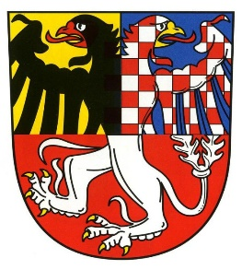
Technické služby města Slavkov u Brna,
příspěvková organizace
Československé armády 1676
68401 Slavkov u Brna
Tel.: 544 221 302, 515 538 212
zastupce@tsslavkov.cz
www.tsslavkov.cz

Komu:
KAVYL spol. s.r.o.
Zdeněk Široký – realizační technik
Mohelno 563, 675 75 Mohelno
(provozovna Bohunická 251/37, Brno – Horní Heršpice 619 00)

Věc : OBJEDNÁVKA 19/3/2018

Dobrý den, pane Široký.

Objednáváme u Vás pro letošní rok pěstební péči v rámci čtvrtého roku Péče o nově vysázené stromy v rámci projektu „Obnova Zámeckého parku a historických alejí“
Jedná se o kontrolu vývoje stromů, výchovné a zdravotní řezy, odstranění nežádoucího obrostu pod korunkou, oprava kotvení kůlů a úvazků, chrániček, odplevelení mís, přihnojení, doplnění mulče.

Souhlasíme s Vaší cenovou nabídkou 58 087,- Kč (i s DPH)

Tato objednávka bude zveřejněna v registru smluv, zveřejnění zajistí objednatel.

S pozdravem Miroslav Lstibůrek, zástupce TSMS
Ve Slavkově 19.3.2018

vvvvvvvvvvvvvvvvvvvvvvvvvvvvvvvvvvvvvvvvvvvvvvvvvvvvvvvvvvvvvvvvvvvvPvvvvvvvvvvvvvvvvvvvvvvvvvvvvvvvvvvvvvvvvvnnnnnnnnnnnnnn Marie
Inddddddddg. Ing. Tomáš Šarapatka
Předběžná cena Kč bez DPHS pozdravemvvvvvvvvvv

